Dos mundos; Séptima edición
Paso C; Mi familia y mis amigos

C1: Expressing possession; the verbs tener and ser
C2: Expressing possession, Possessive adjectives
C3: Expressing Age: the verb tener
C4: Describing People; Adjectives of nationality
C5: Talking about Habitual Actions; Present tense AR verbs
p 38 La familia
Stress the concept of el apellido paterno, el apellido materno
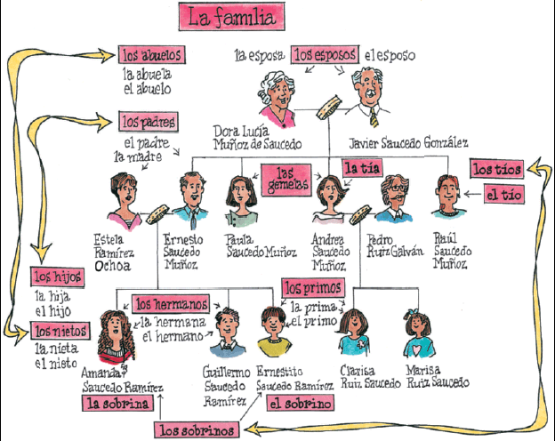
Javier Saucedo Gonzalez + Dora Lucía Muñoz de Saucedo
Explicar los apellidos hispanos.

Estela Ramírez de Ochoa-casada (Ernesto Saucedo Muñoz)
Amanda Saucedo Ramírez
Guillermo Saucedo Ramírez
Ernestito Saucedo Ramírez

Paula Saucedo Muñoz-soltera

Andrea Saucedo de Muñoz – Ruiz casada (Pedro Ruiz Galvan)
Clarisa Ruiz Saucedo
Marisa Ruiz Saucedo

Raúl Saucedo Muñoz (soltero)

See: Family tree
practice names of relatives

Los parientes
los abuelos= el abuelo y la abuela
el padre/ la madre
el hijo la hija
el hermano la hermana

el tío la tía
el sobrino la sobrina
el primo la prima

Preguntas
¿Cómo se llama la esposa de Javier Saucedo González? (Dora Lucia Muñoz de Saucedo)

Errores: Estela Ramírez Ochoa Saucedo
¿Cómo se llama el esposo de Estela Ramírez de Ochoa Saucedo (Ernesto Saucedo Muñoz)
(I ask more questions.)

Aumento de vocabulario

Esta persona es la madre de su madre. ¿Quién es? (su abuela)
el padre de su padre-abuelo
La esposa de su padre-madre
La hija de su mamá-hermana (yo)
La hija de sus abuelos- su madre
El hermano de su padre-su tío
La hermana de su padre- su tía
Los hijos de sus tios- sus primos
La madre de sus primos-su tía
La hija de su hijo-su nieta
————————————————————
P 38 Actividad 1; Identificaciones; la familia Saucedo – Parte I
Cierto o falso
- La esposa de Pedro se llama Andrea.
- Dora y Javier tienen cuatro hijos; tres hijas y un hijo. (cierto)
- Estela es la hermana de Ernesto. (falso – Es la esposa)
- Raúl es casado. (falso)
- Estela, Paula, Andrea y Raúl son hermanos. (falso – Estela es su cuñada)
- Paula y Raúl tienen cinco sobrinos (cierto)
- Amanda no tiene primos. (falso, tiene 2)
- Dora tiene cinco nietos, tres nietas y dos nietos. (cierto)
- Pedro y Raúl son hermanos. (no, son cuñados)
- Andrea es la tía de Clarisa y Marisa (f- Es la mamá)

p 39 Actividad 2 Intercambios: La familia Saucedo – Parte II
Students ask each other questions of the type
1. ¿Cómo se llama el hermano de Ernesto, Paula y Andrea?
Se llama (Raúl)

2. ¿Cuántos hermanos tiene Amanda?
Tiene dos.

p 39 Actividad 3; dialogo: ¿Quién es?
Don Eduardo Albar habla con Paula Saucedo.

Don Eduardo: Perdone, Srta. Saucedo. ¿Quién es ese joven (muchacho)?
Paula: Su nombre es Jorge Saucedo.
Don E: ¿Saucedo?, ¿Es su hermano?
Paula: No, Su apellido es Saucedo también pero no es mi hermano. Mis hermanos se llaman Raúl y Ernesto.

p 39 Actividad 4: Dialogo abierto: Mis hijos
E1: Como se llama usted, Sr., Srta., Sra.?
E2: Me llamo ____________
E1: Es usted casodo/soltero/viudo/divorciado?
E2: Soy ____________
E1: Tiene usted hijos?
E2: Sí, tengo ____________ hijos y ____________ hijas.

p 39 Actividad 5 Entrevista: Mi familia

1. ¿Cómo se llama tu padre, madre, hermano, abuelo?
(Mi padre se llama ____________ .)

2. ¿Cuántos hermanos, primos, abuelos, hijos, nietos tienes?
(Tengo un primo.)

3. ¿Eres casado/a? ¿Tienes hijos?
Soy ____________ . Tengo dos hijos. (No tengo hijos.)

————————————————————

P 40 ¿Qué tenemos?
Dona Lola tiene un coche nuevo.
Los discos compactos son de Amanda.
Ernestitio y su perro, Lobo son amigos.
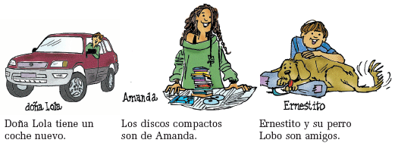
p 40 Actividad 6: Dialogo: El coche de don Eduardo
Ernestito: ¿Cómo es su coche Sr. Alvar?
Don Eduardo: Mi coche es azul; es un poco viejo
Ernestito: Yo no tengo coche pero tengo una bicicleta nueva.
Don E: Sí y tu bicicleta es muy bonita.

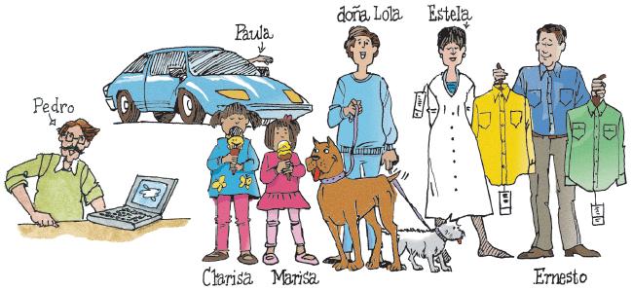
p 40 Actividad 7: Descripción de dibujos: ¿De quien . . . ?
- ¿Quién tiene dos camisas nuevas? (Ernesto)
- ¿Quién tiene dos perros? (dona Lola)
- ¿De quien es el vestido nuevo? (de Estela)
- ¿Quién tiene una computadora? (Pedro)
- ¿De quien es el carro nuevo? (de Paula)
- ¿Quienes tienen helados? (Clarisa y Marisa)

p 41 Actividad 8: Entrevista Mi perro y mi carro.
1. Tienes mascota?
Si, tengo mascota. . (No, no tengo mascota.)

- ¿Cómo es?
Mi ____________ (gato) es ____________

3. ¿Tienes carro/motocicleta, bicicleta?
No, no tengo carro. Tengo bicicleta.

4. Como es tu carro (bicicleta, motocicleta)?
Mi carro (bicicleta) es muy . . .

P 41 Los números 10-100
See numbers chart 10-100

10 | diez | 76 | setenta
20 | veinte | 80 | ochenta
30 | treinta | 82 | ochenta y dos
40 | cuarenta | 90 | noventa
50 | cincuenta | 94 | noventa y cuatro
60 | sesenta | 100 | cien
70 | setenta | 110

p 41 Actividad 9
Graciela: Amanda, ¿Quién es esa niña?
Amanda: Es mi prima, Clarisa.
G: ¿Cuántos años tiene?
A: Tiene solo seis años y es muy inteligente.

Don Eduardo: Sr. Ruiz, ¿cuantos hijos tiene usted?
Pedro Ruiz: Tengo dos hijas.
Don E: Y cuantos años tienen?
P R Bueno, Clarisa tiene seis años y Marisa tiene cuatro.
Don E: ¡Solo 2 hijas! ¡Cómo cambia el mundo!

p 41 Actividad 10: Dialogo abierto: ¿Cuántos años tienes?

E1: ¿Cuantos años tienes?
E2: Tengo ____________ años.
E1: Tienes hermanos?
E2: Si tengo ____________ hermanos y ____________ hermanas. No, no tengo hermanos pero tengo ____________
E1: Cuantos años tiene tu hermano mayor (menor)?
E2: (Mi hermano, ____________ ,) tiene ____________ años.

p 42 Los idiomas y las nacionalidades
VEAN mapa mundi.
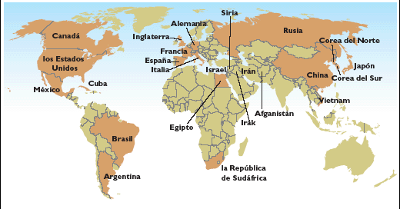
Hans Schumann es alemán y habla alemán.
Gina Sfreddo es italiana y habla italiano.
Iara Gomes y Zidia Oliveira son brasileñas y hablan portugués.
Masato Hamasaki y Goro Nishimura son japoneses y hablan japonés.
Rehana Hezar y Neda Nikraz son iraníes y hablan persa.

País | nacionalidad | idiomas
Afganistán | afgano | dari, pashto
Alemania | alemán | alemán
Argentina | argentino | español.
Brasil | brasileño | portugués
Canadá | canadiense | ingles/francés
China | chino | chino
Corea del Norte o del Sur | coreano | coreano
Cuba | cubano | español
Egipto | egipcio | árabe
España | español | español
Estados Unidos | norteamericano | inglés
Francia | francés | francés
Inglaterra | ingles | ingles
Irán | iraní | persa
Israel | israelí | hebreo
Italia | italiano | italiano
Japón | japonés | japonés
México | mexicano | español
La República de Sudáfrica | sudafricano | afrikaans, lenguas africanas, ingles
Rusia | ruso | ruso
Vietnam | vietnamita | vietnamita

P 43 Actividad 11: Asociaciones: ¿Qué nacionalidad?, ¿Qué idioma?
Gloria Estefan, Cuba.
Gloria Estefan es cubana y habla ingles y español.

1. Fidel Castro | Cuba
2. Ignacio Lula da Silva | Brasil
3. David Beckham | Inglaterra
4. Vladimir Putin | Rusia
5. Nicolás Sarkozy | Francia
6. Hosnni Mubarak | Egipto
7. Celine Dion | Francia
9. El rey Juan Carlos de Borbón | España
8. Alessandro del Piero | Italia
9. Gael García Bernal | México

p 44 Actividad 12: Dialogo abierto: Amigos internacionales
E1: Tienes un amigo mexicano (una amiga mexicana)
E2: Sí, se llama ____________
E1: Hablas español o inglés con él (con ella)?
E2: Hablo inglés. (Normalmente hablo inglés, pero a veces hablo español con él/ella.)

P 44 Actividad 13 Intercambios: Las vacaciones

E1: Quiero viajar a París durante las vacaciones.
E2: Hablas francés?
E1: Sí, hablo un poco de francés. (No, no hablo nada de francés. Sí, hablo francés muy bien.)

Ciudades: Roma, Londres, Toronto, Los Angeles, Madrid, Buenos Aires, Moscú, Bejing, Río de Janeiro, Montreal, Berlín, Tokio
Idiomas
italiano, inglés, español, ruso, chino, portugués, francés, alemán, japonés

Frases útiles
un poco de, nada de, muy bien
P 45 En resumen
Un poco de todo
Entrevista: Su familia y sus amigos
Entreviste a su compañero/a. Tome apuntes y luego comparta la información con la clase.

- Son estadounidenses tus padres?
Sí, no, mis padres son ____________
- ¿Cuántos años tienen ellos?
Mi padre tiene ____________ años y mi madre tiene ____________ años.
- ¿Qué idiomas hablan?
Mis padres hablan ____________ . Mi padre habla ____________ y mi madre habla ____________ .
- ¿Cuántos años tienen tus abuelos?
Mi abuelo tiene ____________ y mi abuela tiene ____________ años. (Mis abuelos están muertos.)
- ¿Qué idiomas hablan tus abuelos?
Hablan ____________ . (Mi abuelo habla ____________ y mi abuela habla ____________ .)
- 6. ¿Tienes muchos hermanos?
Sí, tengo ____________ . (No, solo ____________ . Soy hijo único.)
- ¿Cómo se llaman tus hermanos?
Mis hermanos se llaman ____________ y ____________ . (Mi hermano/a se llama ____________ .)
- ¿Tienes un amigo de (España, México, Irán, Rusia, Italia, Francia)?
Sí, tengo un amigo/una amiga de ____________ .
- ¿Cómo se llama tu amigo/a? (¿Cómo se llama tu amigo/a?)
Él/ella se llama ____________.
- ¿Qué idiomas habla él/ella?
Habla ____________ y ____________ . (Habla sólo ____________ .)

